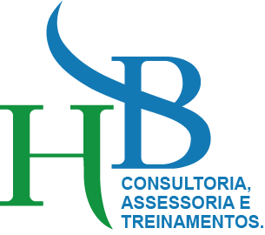
CERTIFICADO

Certificamos que [NOME], portador do CPF: [CPF], concluiu com aproveitamento satisfatório o TREINAMENTO DE NR 10 BÁSICA (SEGURANÇA EM INSTALAÇÕES E SERVIÇO EM ELETRICIDADE), promovido pela HB CONSULTORIA SEGURANÇA E SAUDE NO TRABALHO LTDA, CNPJ/CPF: 45.404.154/0001-87, localizado na Av. Belo Horizonte - 201 – Santa Rita De Cassia - Cep: 65800-000 - Balsas/Maranhão, com carga horária de 40 horas, realizado na data [PERIODO], conforme Portaria SEPRT n.º 915, de 30 de julho de 2019, realizado nas dependências da empresa [EMPRESA], CNPJ/CPF: [CNPJ].

Balsas, Maranhão, [DATA_FINAL].

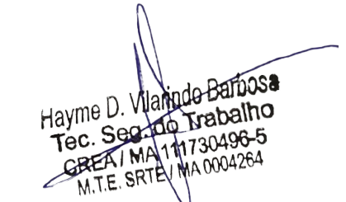
______________________________________
[NOME]
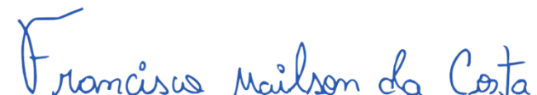

________________________________________________  RESPONSÁVEL TÉCNICO  FRANCISCO MAILSON DA COSTA  TÉCNICO EM ELETROTÉCNICA  CFT-BR Nº 05374993348 | ______________________________________  INSTRUTOR  HAYME D. VILARINDO BARBOSA  TEC. EM SEGURANÇA DO TRABALHO  CREA – MA 111730496-5

